


计算机组成原理
实验报告

专业班级： 计算机2101班
学 号： 2106410117
姓 名： 杨金娜

计算机科学与工程学院
2023年10月 28日

实验一存储器实验

实验子项目1 ROM实验

一、实验目的
1、掌握利用lpm_rom在FPGA中实现ROM的方法
2、掌握ROM的工作特性

二、实验内容
1、ROM初始化数据定制，即用文本编辑器编辑hex文件配置ROM
2、lpm_ROM的参数设置
3、利用仿真波形图验证ROM的功能。

三、实验设计电路图
在QuartusII中，有许多可调用的LPM (Library Parameterized Modules)参数化的模块库，如lpm_rom、lpm_ram_io、lpm_fifo、lpm_ram_dq的存储器结构。lpm_rom用来构成CPU中的重要部件——只读存储器。lpm_rom的结构如图2-1-1所示。lpm_rom有3组信号：clock——输入时钟脉冲；q[23..0]——lpm_rom的24位数据输出端；address[5..0]——lpm_rom的6位读出地址。ROM是只读存储器，所以它的数据口是单向的输出端口，ROM中的数据是通过配置文件一起写入存储单元的。
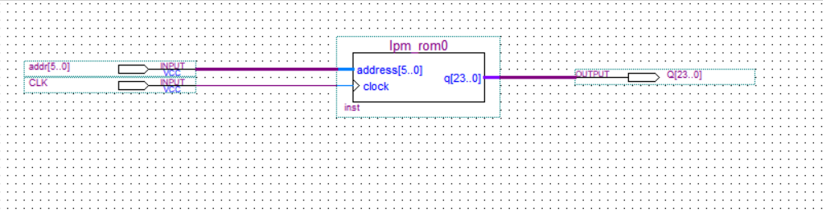
lpm_rom_dq结构

四、实验步骤
1、在QUARTUS II 环境下，建立工程，工程名和实体名为ROM。
2、定制ROM初始化数据文件。生成数据表格，右键点击表格地址栏可出现菜单，用来设置表格数据的显示形式，如二进制形式。在表格内输入若干数据，作为ROM的初始化数据。保存文件为..\romdata.hex。
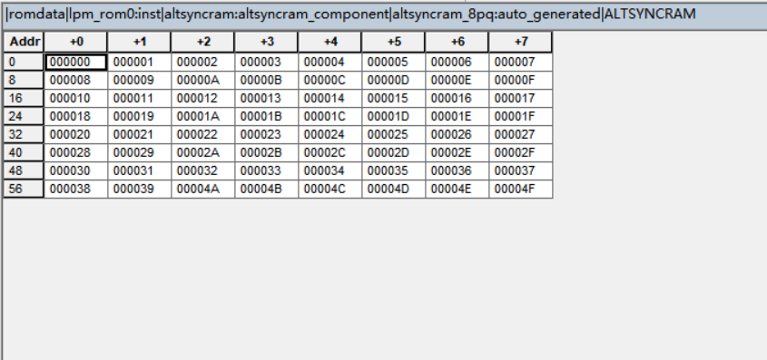
图1-2 romdata.hex
3、 框图设计输入
新建框图文件，主菜单file→New …，弹出对话框，选择Block Diagram/Schematic File文件类型，文件名保存为ROM。选择主菜单Edit→Insert symbol…或者点击工具栏上的按钮，进入元件库，在Name中输入lpm_rom后，点击OK。设置地址总线宽度address[]和数据总线宽度q[],输出端口不寄存，将”q” output port前面复选框的“√”去掉。指定ROM数据初始化文件romdata.hex。
- 添加输入、输出引脚。
输入input可以添加输入信号，
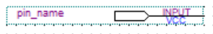
输入output可以添加输出信号，
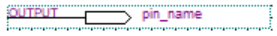
5、对工程的编译通过后，必须对其功能和时序性质进行仿真测试，以了解设计结果是否满足原设计要求。以VWF文件方式的仿真流程的详细步骤如下：
（1）打开波形编辑器。选择菜单File中的New项，在New窗中选“Other Files”中的“Vector Waveform File”，点击OK，即出现空白的波形编辑器。
（2）设置仿真时间区域。对于时序仿真来说，将仿真时间轴设置在一个合理的时间区域上十分重要。通常设置的时间范围在数十微秒间。在Edit菜单中选择“End Time”项，在弹出的窗中的“Time”窗中键入50，单位选“us”，即整个仿真域的时间设定为50微秒，点击OK，结束设置。
（3）存盘波形文件。选择File中的“Save as”，保存为名为ALU.vwf（默认名）的波形文件。
（4）输入信号节点。将将工程ALU的端口信号节点选入波形编辑器中。首先选View 菜单中的“Utility Windows”项的“Node Finder”选项。其对话框如图1-8所示，在Filter框中选Pins : all，然后点击“List”钮。于是在下方的“Nodes Found”窗中出现了设计中的ALU工程的所有端口引脚名（如果此对话框中的“List”不显示，需要重新编译一次，即选Processing→ Start Compilation，然后重复以上操作过程）。
用鼠标将所有的端口引脚都拖到波形编辑窗，点击波形窗左侧的全屏显示钮，使全屏显示，并点击放大缩小钮后（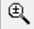），用鼠标在波形编辑区域左键单击或右键单击，使仿真坐标处于适当位置。
（5）编辑输入波形。设置输入信号：（a）设置成周期信号：点击输入信号，使之变蓝色，再选择菜单Edit→Value→Clock选项，在弹出的Clock窗中设置CLK的周期和“Duty cycle”是（占空比）；（b）将输入信号全程设置成“0”或者“1”：点击输入信号，使之变蓝色，点击或；（c）对输入信号分段设置：选中输入信号的一段，通过点击或进行“0”或者“1”的设置。设置完各输入信号后，再次保存文件。
（6）启动仿真器。所有设置完毕，在菜单Processing项选“Start Simulation”或者点击工具栏中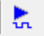按钮，直到出现“Simulation was successful”，仿真结束。
（7）观察仿真结果。仿真波形文件“Simulation Report”通常会自动弹出。如果在启动仿真（Processing→Run Simulation）后，并没有出现仿真完成后的波形图，而是出现文字“Can’t open Simulation Report Window”，但报告仿真成功，则可自己打开仿真波形报告，选择：Processing→Simulation Report。

五、实验结果与分析

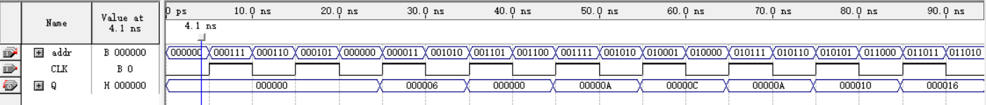

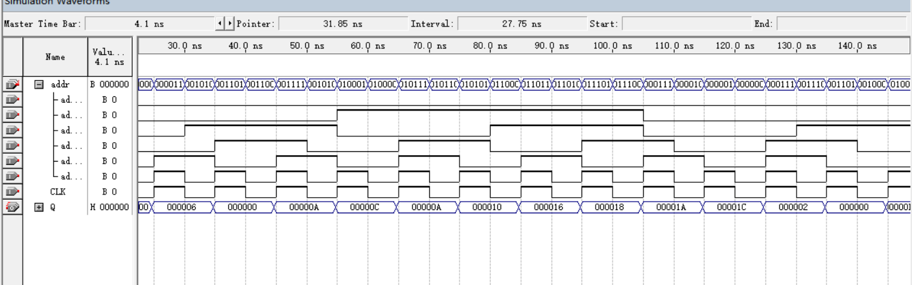仿真结果与romdata.hex中的数据进行比较，我又结合仿真波形图发现生成的实验波形跟我的表格中的数据一样，取得成功。

实验子项目2 RAM实验一、实验目的
1、掌握利用lpm_ram_dq实现RAM的方法
2、掌握RAM的工作特性
二、实验内容
1、lpm_ram_dq的参数设置。
2、利用计数器设计lpm_ram_dq的地址输入电路。
3、验证RAM的功能。

三、实验设计电路图
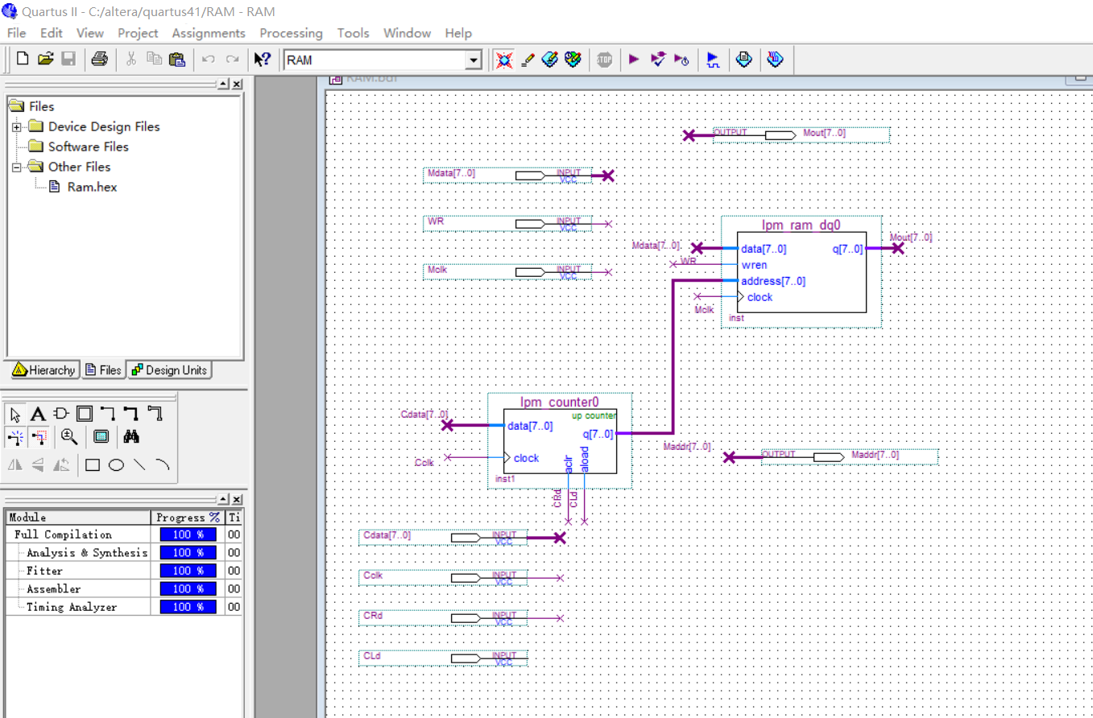
lpm_ram_dq实验电路
四、实验步骤
1、建立工程，工程名和实体名为RAM。
2、用框图编辑器设计输入，新建框图文件，主菜单file→New …，弹出对话框，选择Block Diagram/Schematic File文件类型，文件名保存为RAM。选择主菜单Edit→Insert symbol…或者点击工具栏上的按钮，进入元件库，在Name中输入lpm_ram_dq后，点击OK。设置地址总线宽度address[]和数据总线宽度q[]，分别为8和256。输出端口不寄存，即‘q’output port其他设置默认即可。最后点击Finish按钮后生成lpm_ram_dq0符号，将其插入到框图文件中RAM.bdf。
3、插入lpm_counter元件用来控制RAM的地址输入。
从元件库中插入一个8位计数器，具体步骤：选择主菜单Edit→Insert symbol…或者点击工具栏上的按钮，进入元件库，在Name中输入lpm_counter。点击OK按钮后，设置计数器的参数：8位（默认值），递增（默认值）；增加异步清零和置数端，最后点击Finish按钮后生成lpm_counter0符号。将其插入到框图文件中RAM.bdf。实验电路图中，data[7..0] 是计数器的8位预置数端；q[7..0]是计数器的8位数据输出端；aclr是计数器的清零端，高电平有效；aload是计数器控制端，高电平时，计数器处于并行置数状态，低电平时，计数器处于计数状态。
- 打开波形编辑器，建立Vector Waveform File文件，进行仿真测试，观察lpm_ram_dq的工作特性。

五、实验结果与分析
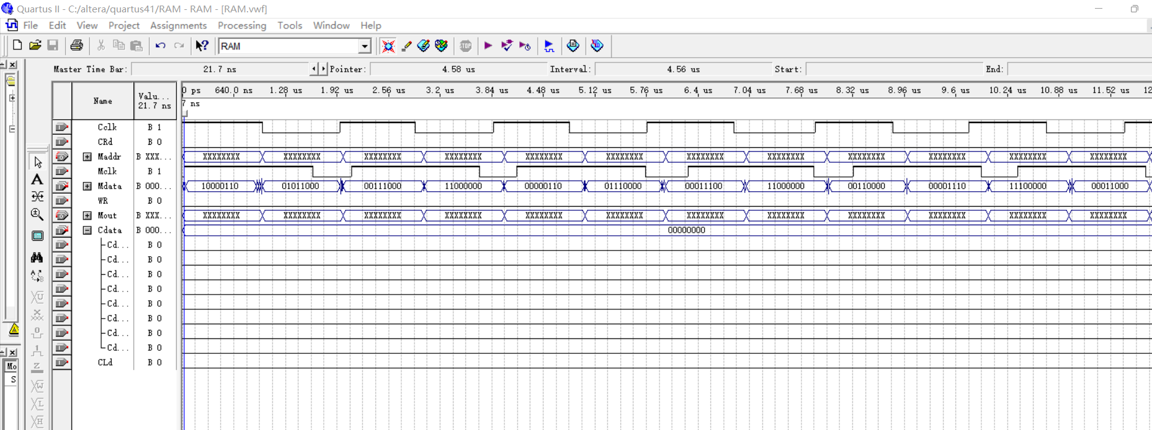RAM写的部分波形（1）
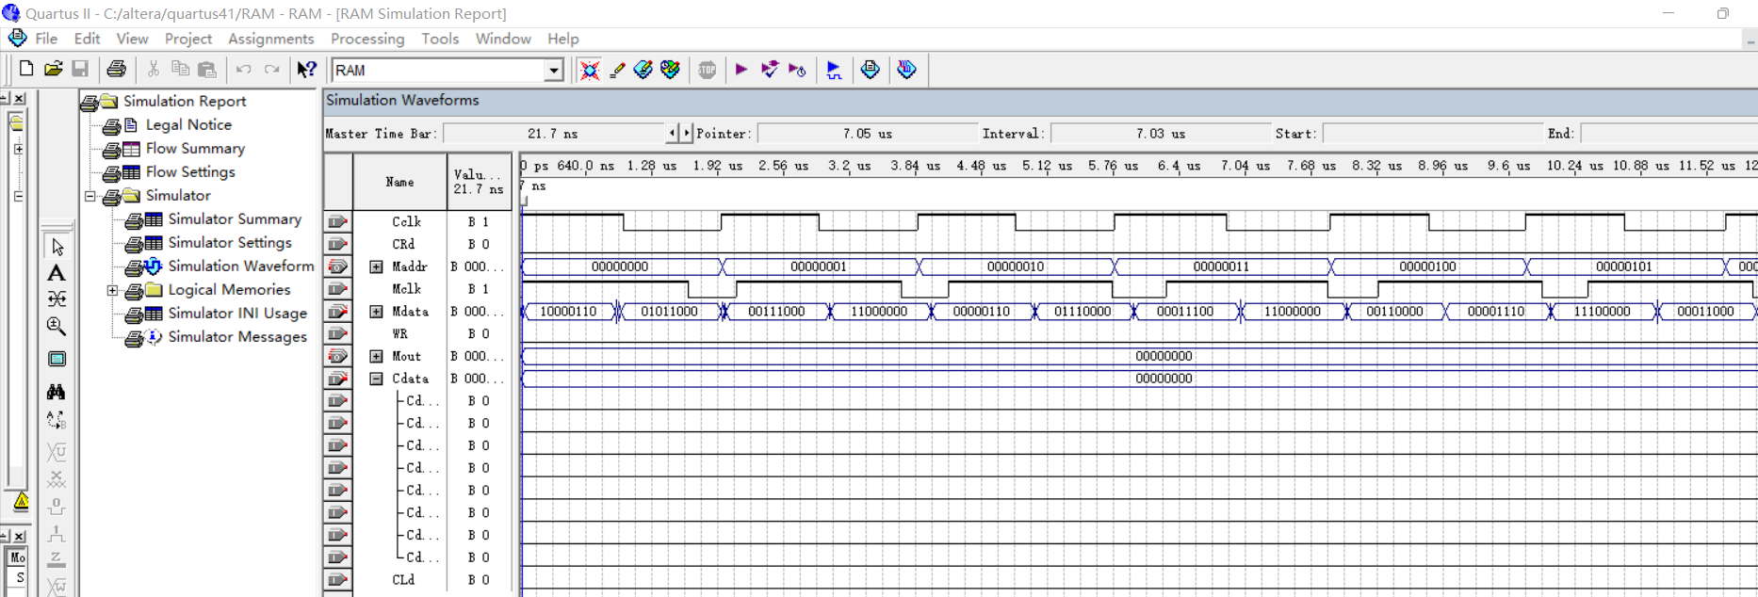
RAM读的部分波形（1）
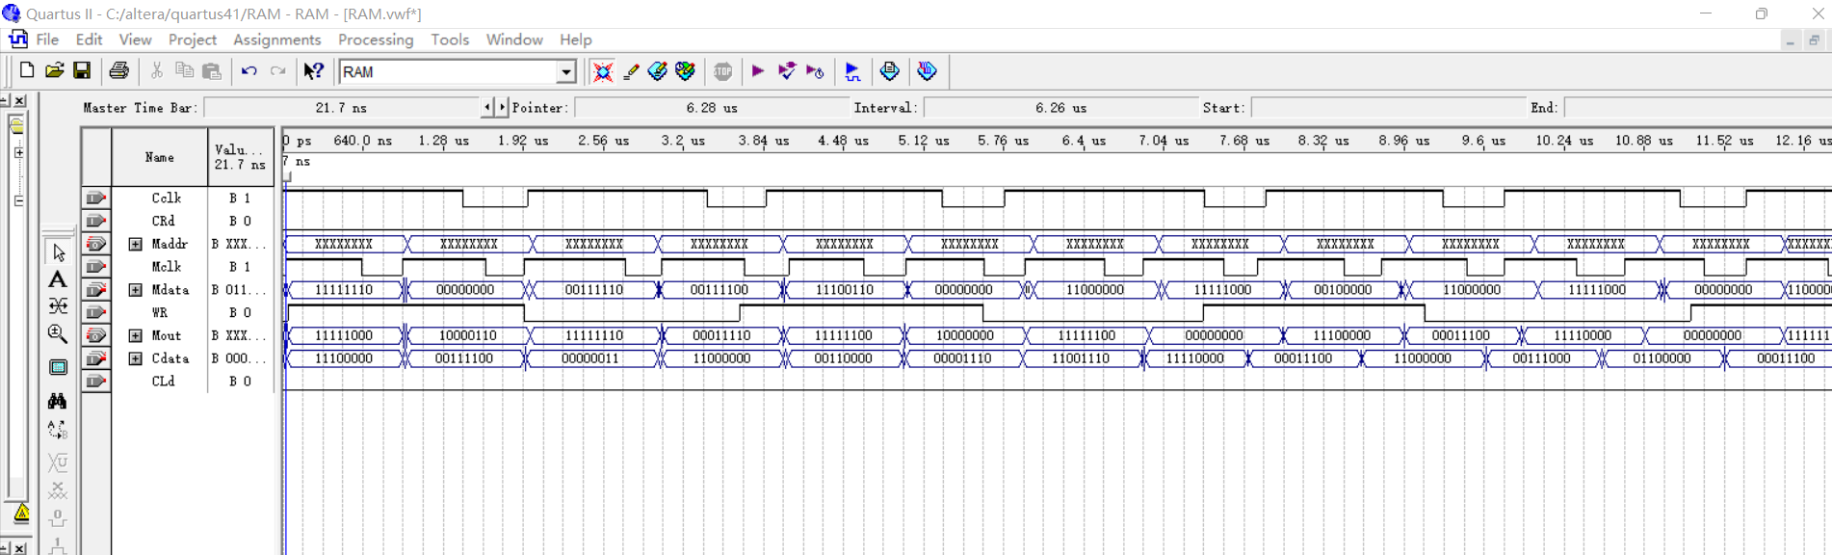
RAM读的部分波形（2）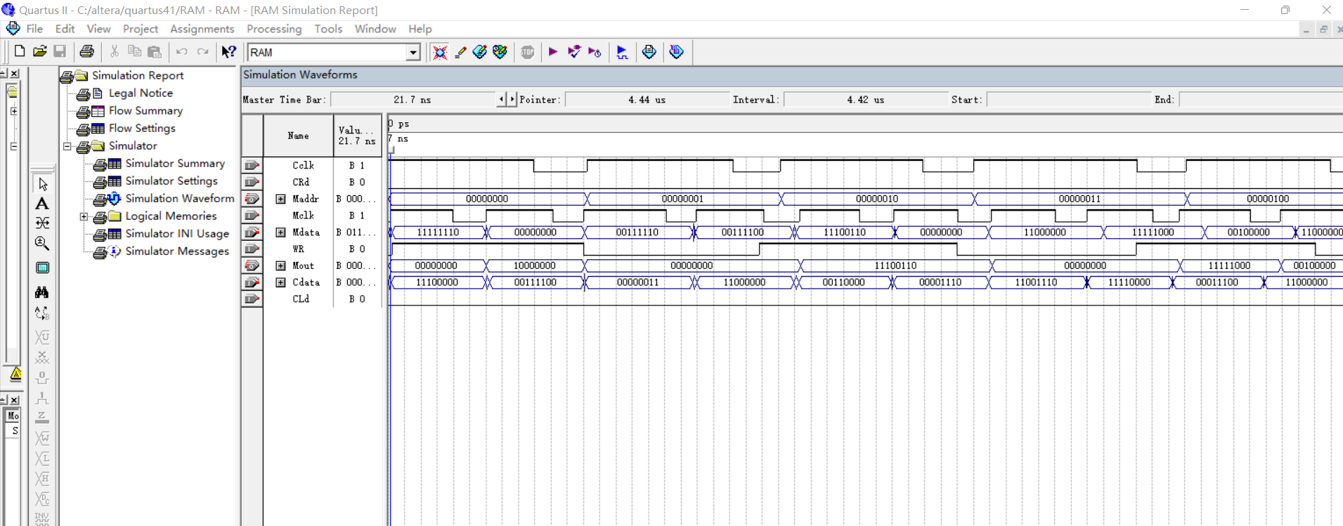
RAM读的部分波形（2）
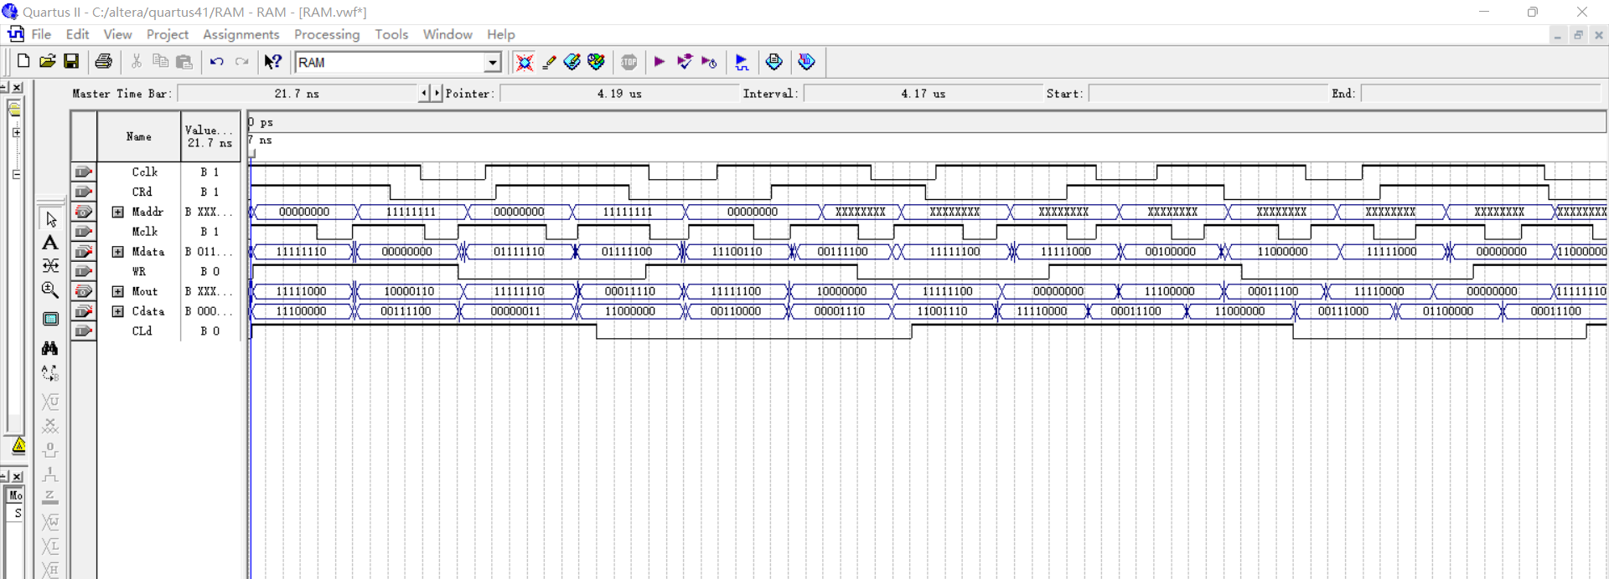
RAM写的部分波形（3）
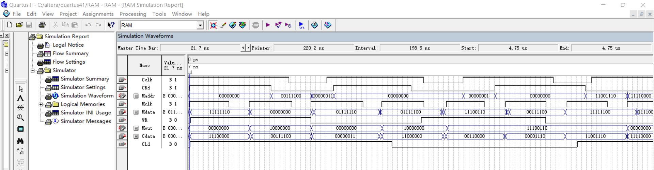
RAM读的部分波形（3）
通过以上三组实验，在ROM中，ADR是输入信号，CLK是控制信号，Q是输出信号;RAM中，ADR,DATA是输入信号，仿真波形的正确性在simulation Waveforms上得到了验证。

六、实验心得体会
本次实验是这学期计组实验的第二次实验。通过本次实验，我掌握了FPGA中lpm_ROM和lpm_ram的设置，复习了课本中只读存储器ROM和随机存取储存器RAM的工作特性。同时还学会了用文本编辑器编辑hex文件配置ROM，设置表格数据的显示形式、如何将配置文件下载到FPGA中并进行硬件验证。虽然实验中遇到了很多困难，如电路图少连了线、引脚分配错误等等，但最终仍在老师的指导下成功完成了实验。

